|  |  |  |
| --- | --- | --- |
|  | **Carátula para entrega de prácticas** | |
| Facultad de Ingeniería | | Laboratorio de docencia |

Laboratorios de computación

salas A y B

|  |  |
| --- | --- |
| *Profesor:* | **ING, Claudia Rodriguez Espino** |
| *Asignatura:* | **Fundamentos de Programación.** |
| *Grupo:* | **4** |
| *No de Práctica(s):* | **13** |
| *Integrante(s):* | **Ursula Ledesma Ismael.** |
|  |  |
| *No. de Equipo de cómputo empleado* | **38 Rumania** |
| *Semestre:* | **2019-2** |
| *Fecha de entrega:* | **16/05/2019** |
| *Obervaciones:* |  |
|  |  |

CALIFICACIÓN:__________

**Guía práctica de estudio 13: Lectura y escritura de datos.**

**Objetivo:**

Elaborar programas en lenguaje C que requieran el uso de archivos de texto plano en la

resolución de problemas, entendiendo a los archivos como un elemento de

almacenamiento secundario

**Actividades:**

1.- A través de programas en C, emplear las funciones para crear, leer, escribir y

sobrescribir archivos de texto plano.

2.-Manipular archivos empleando los diferentes tipos de acceso a ellos.

**Desarrollo de la Práctica:**

**1.- Abrir archivo.**

Este programa permite escribir una cadena dentro de un archivo, de ser

posible, a través de la función fputs.

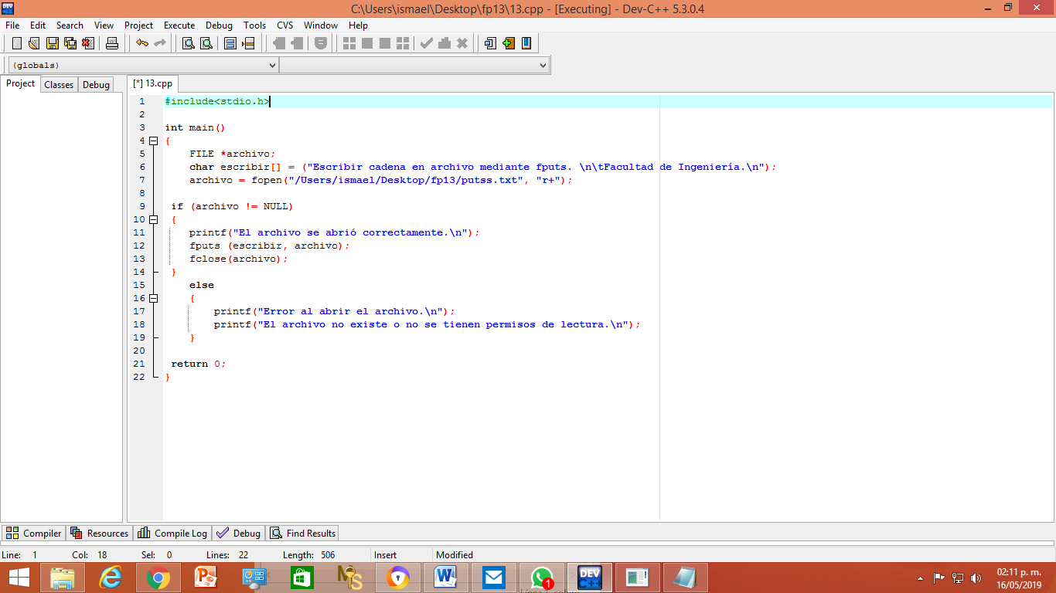

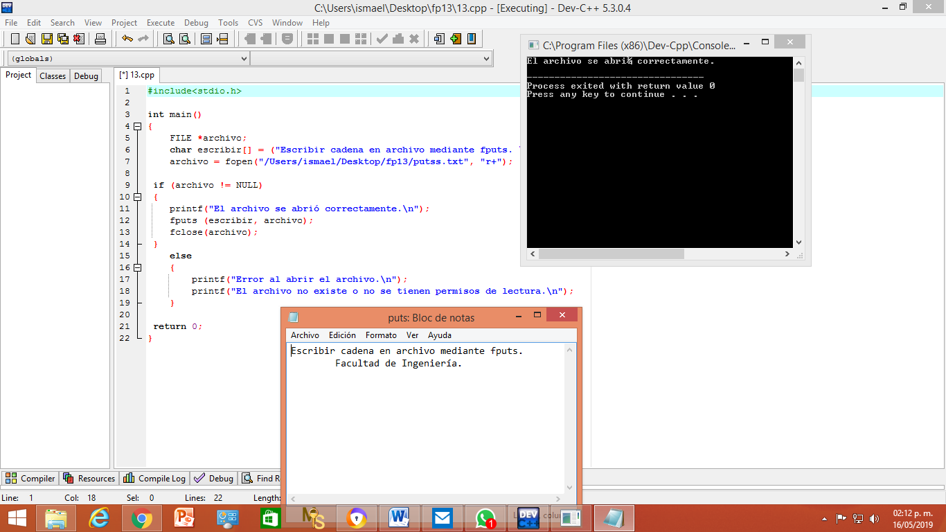

**2.- Escribir datos de una matriz en un archivo.**

El programa muestra el abrir un archivo y poder introducir los elementos de una matriz de 3*3 en el archivo.

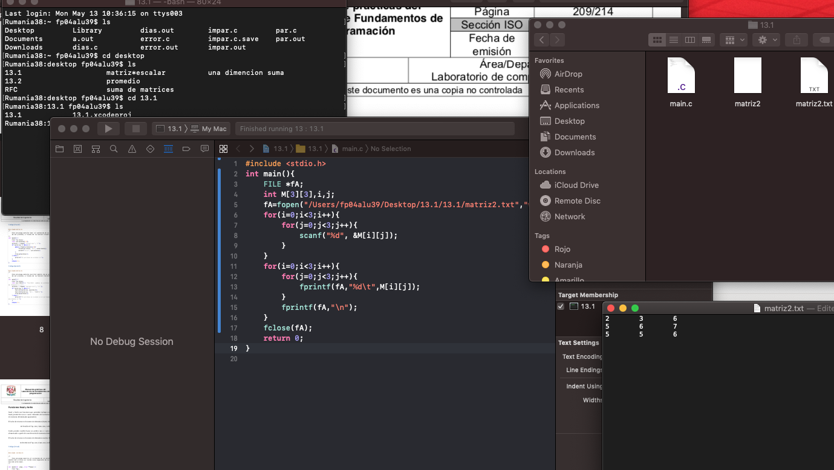

**3.- Leer datos de una matriz de un archivo.**

El programa lee los datos que pertenecen a una matriz y los muestra al usuario, podemos comprobar que son los mismos datos, abriendo el archivo.

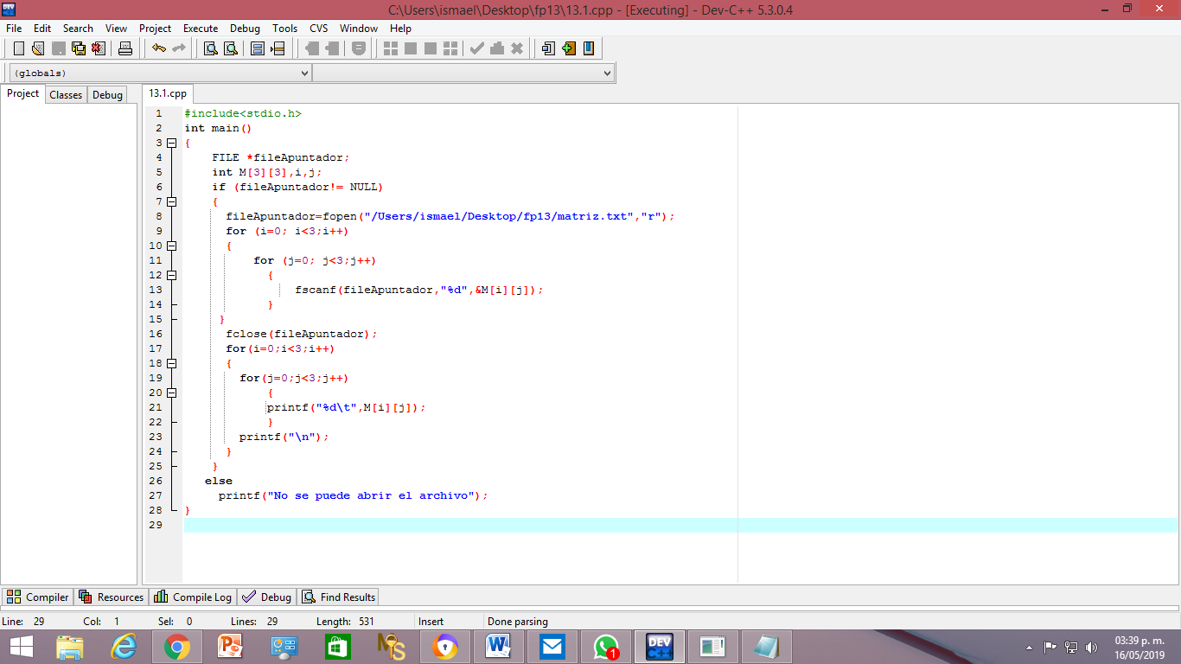

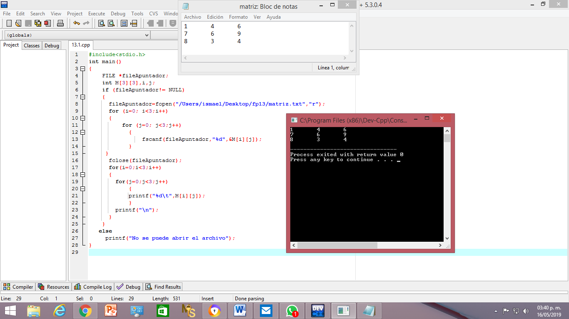

**Conclusión.**

Agilizar las tareas en nuestra vida cotidiana es un elemento importante para poder realizar otras, en programación es importante saber que los archivos pueden ser utilizados como un almacén de datos los cuales podemos llamar en un programa y utilizarlos o incluso escribir los datos en el archivo.